

**Программа**

**открытого заседания**

***в форме районного методического объединения***

***на тему:***

«Эффективное внедрение педагогических технологий развития связной речи как условие развития речевых способностей дошкольников»

03.03.2023 года.

|  |  |  |
| --- | --- | --- |
| 1 | 10.00 – 10.10 | Приветствие.  Выступление детей подготовительной к школе группы, танец «Бим – Бом» |
| 2 | 10.10 – 10.25 | Доклад старшего воспитателя Блохиной Оксаны Валерьевны «Эффективное внедрение педагогических технологий развития связной речи как условие развития речевых способностей дошкольников». Анализ результатов развития речи детей, (презентация) |
| 3 | 10.25 – 10.55 | Непосредственно-образовательная деятельность по формированию лексико–грамматических представлений и развитию связной речи с элементами ниткографии  в старшей группе «Путешествие в сказочный лес» (педагог Ивочкина Анна Андреевна)  Вопросник (анализ) по НОД для учащихся |
| 4 | 10.55 – 11.05 | Опыт работы педагога Афанасенко Марии Александровны «Дидактическая игра, как средство развития связной речи» (Волшебные сказочные конверты) |
| 5 | 11.05 – 11.35 | Мастер-класс «Развитие речи дошкольников по средством песочной терапии» (педагог Брика Мария Викторовна) |



|  |  |  |
| --- | --- | --- |
| 6 | 11.35 – 12.00 | Аукцион педагогических идей  Лот № 1 « Пособие на развитие речевого дыхания, воздушной струи детей младшего возраста» педагог группы раннего возраста Носко Александра Анатольевна.  Лот №2 «Пособие на запуск речи». Педагог группы раннего возраста Брика Мария Викторовна.  Лот №3 Пособие «Ниткография». Педагог старшей группы Ивочкина Анна Андреевна.  Лот №4 Пособие к технологии «Биоэнергопластика». Педагог Кожаева Кристина Андреевна.  Лот №5 «Круги Луллия». Педагог средней группы Макевкина Наталья Владимировна.  Лот №6 Дидактическая игра на развитие связной речи «Волшебные сказочные конверты и кубы перевёртыши». Педагог средней группы Афанасенко Мария Александровна.  Лот № 7 «Песочная терапия». Педагог подготовительной к школе группы Коковина Любовь Васильевна. |
| 7 | 12.00 – 12.05 | Вручение сертификатов, благодарственных писем участникам РМО |



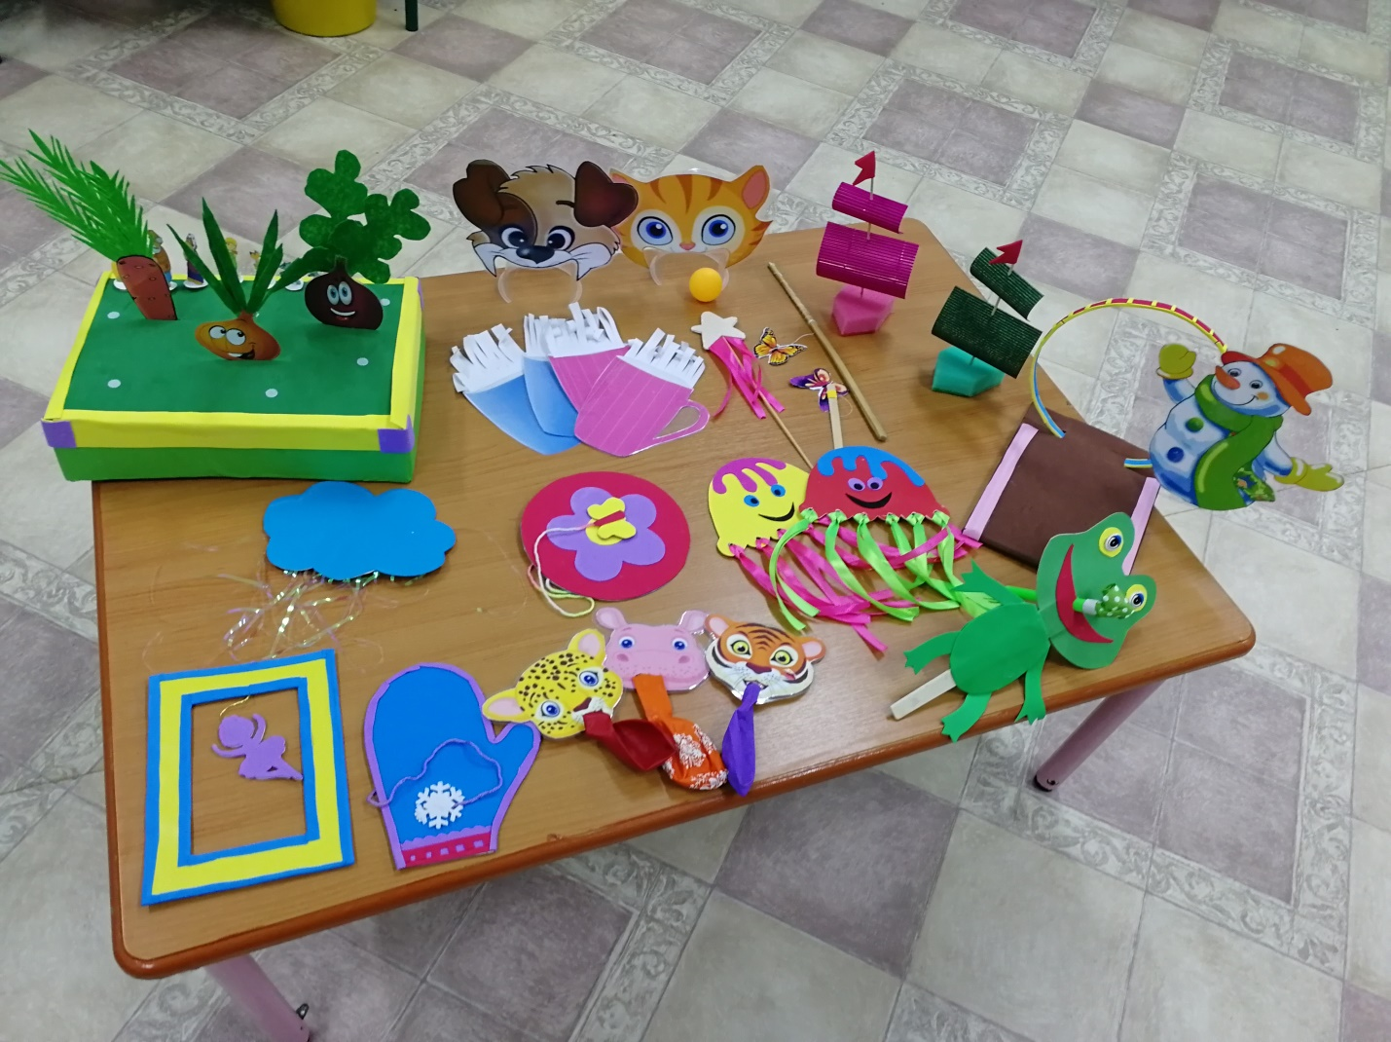

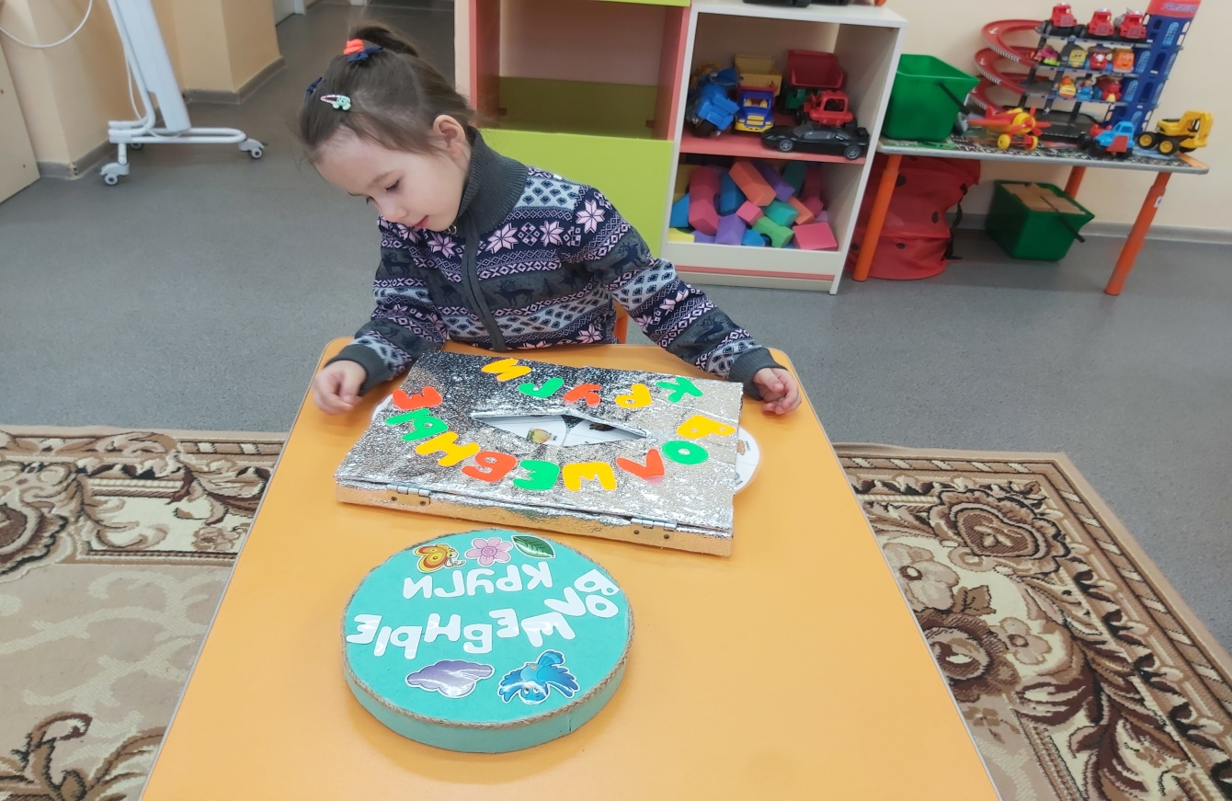 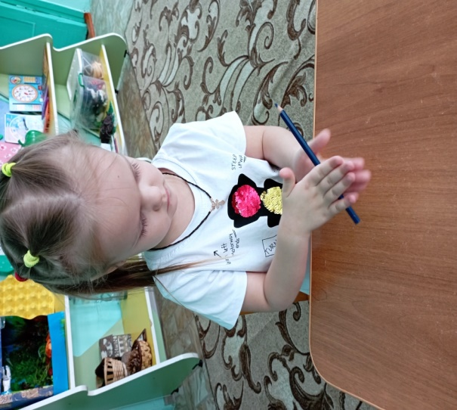 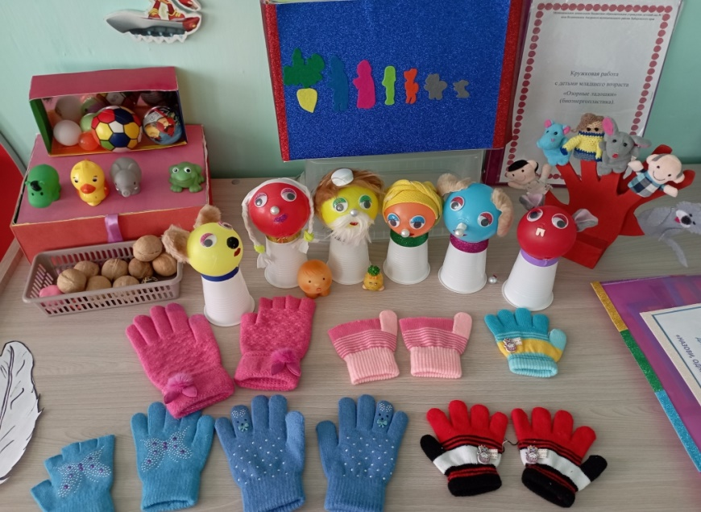



с. Вознесенское, март 2023 год

**Программа**

**открытого заседания**

***в форме районного методического объединения***

***на тему:***

***«Эффективное внедрение педагогических технологий развития связной речи как условие развития речевых способностей дошкольников»***

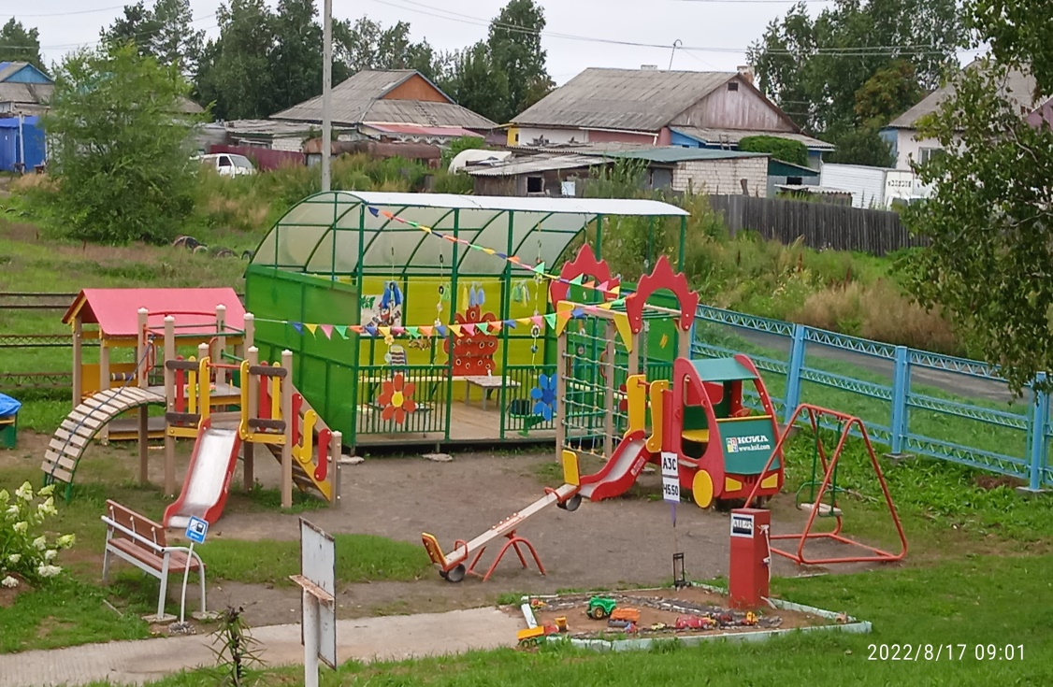

Муниципальное бюджетное дошкольное образовательное учреждение детский сад № 33 с. Вознесенское Амурского муниципального района Хабаровского края